山东建筑大学试卷 共 3 页 第1 页
2008至2009第 1 学期 课程名称 概率论与数理统计 试卷 （A）  专业： 理工科各专业  考试性质： 闭卷 考试时间 120 分钟  一、填空题（每题3分，共15分）  1、已知随机变量服从参数为2的泊松（Poisson）分布，且随机变量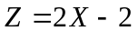，则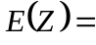 ____________．  2、设、是随机事件，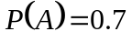，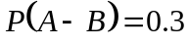，则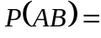  3、设二维随机变量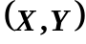的分布列为  若与相互独立，则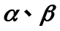的值分别为 。  4、设 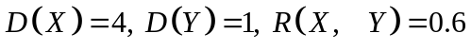，则 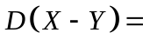_________ _  5、设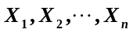是取自总体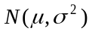的样本，则统计量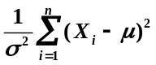服从__________分布.  二、选择题（每题3分，共15分）  1. 一盒产品中有只正品，只次品，有放回地任取两次，第二次取到正品的概率为 【 】  (A) 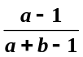； (B) 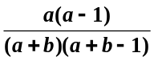； (C) 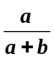； (D) 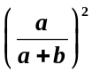 . | 2、设事件与互不相容，且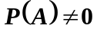，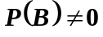，则下面结论正确的是【 】  (A) 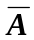与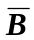互不相容; (B)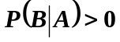;  (C) 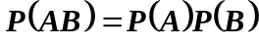; (D)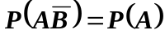.  3、设两个相互独立的随机变量与分别服从正态分布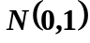和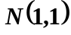，则【 】  (A)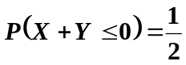； (B) 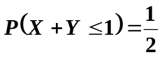；  (C)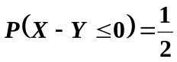； (D)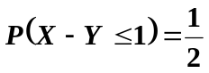。  4、 如果满足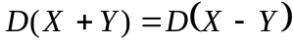，则必有【 】  （A）与独立 （B）与不相关 （C）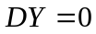 （D）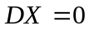  5、设相互独立的两个随机变量与具有同一分布律，且的分布律为  则随机变量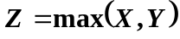的分布律为【 】  (A)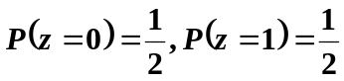； (B) 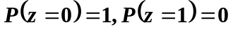；  (C) 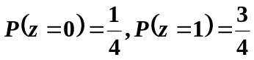；(D) 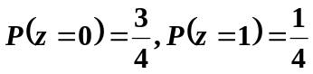。  三、（本题满分8分）两台机床加工同样的零件，第一台出现废品的概率为0.03，第二台出现废品的概率为0.02，已知第一台加工的零件比第二台加工的零件多一倍，加工出来的零件放在一起，求：任意取出的零件是合格品(A)的概率.
  题号 | 一 | 二 | 三 | 四 | 五 | 六 | 七 | 八 | 九 |  | 总分
  分数
     | 1 2 3
  1 | 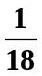
  2 | 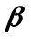
   | 0 1
   | 
···········································································································装 订 线··································································································
班级 ______________ 姓名 ______________学号 ______________

山东建筑大学试卷 共3 页 第 2 页
···········································································································装 订 线··································································································
四、（本题满分10分）将一枚硬币连掷三次，X表示三次中出现正面的次数，Y表示三次中出现正面次数与出现反面次数之差的绝对值，求：（1）（X，Y）的联合概率分布；（2）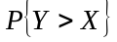.  五、（本题满分12分）设随机变量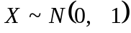，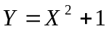，试求随机变量的密度函数． | 六、（本题满分10分）设的密度函数为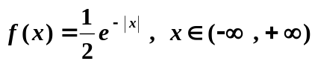  ① 求的数学期望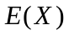和方差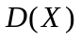；  ② 求与的协方差和相关系数，并讨论与是否相关？

山东建筑大学试卷 共 3 页 第 3 页
七、（本题满分10分）二维随机变量（X，Y）的概率密度为  ···········································································································装 订 线··································································································  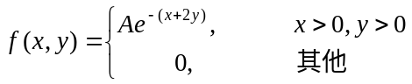  求：（1）系数A；（2）X，Y的边缘密度函数；（3）问X，Y是否独立。  八、（本题满分12分） 设总体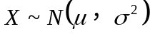，其中是已知参数，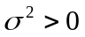是未知参数．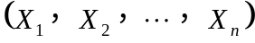是从该总体中抽取的一个样本，  ⑴. 求未知参数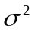的极大似然估计量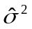；  ⑵. 判断是否为未知参数的无偏估计． | 九、（本题满分8分）设总体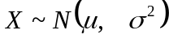，其中且与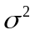都未知，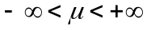，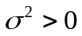．现从总体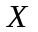中抽取容量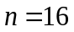的样本观测值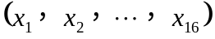，算出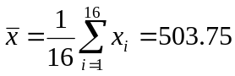，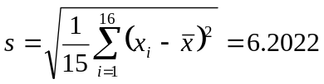，试在置信水平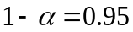下，求的置信区间．  （已知：

